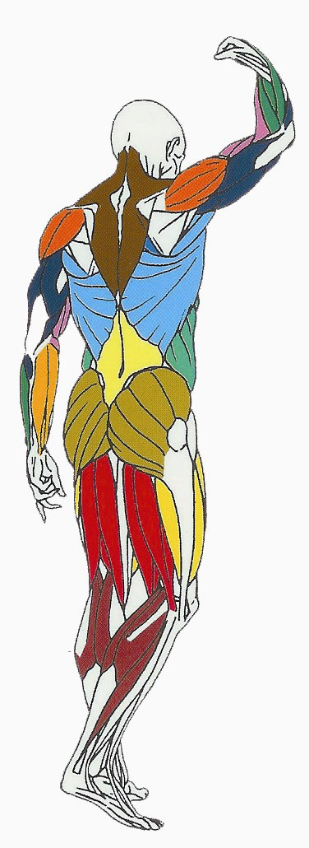
DOS

Muscles sollicités : Grand dorsal, Biceps brachial
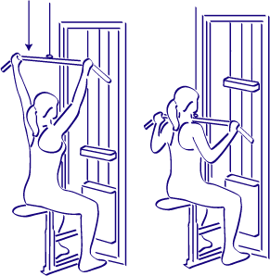
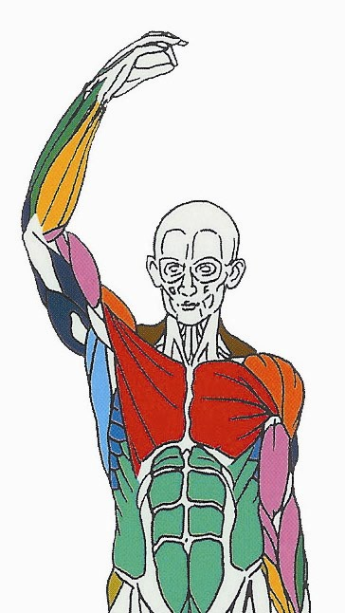
Grand dorsal
Biceps brachial

Ce que vous devez faire :
Cet exercice est idéal pour le renforcement et le développement des muscles dorsaux, mais suppose que vous soyez déjà avancé dans l'entraînement (ne faites pas cet exercice si vous débutez en musculation).
Assis(e) sur le siège de la machine, prendre la barre de traction des deux mains, les paumes vers l'avant, écartement des mains à la largeur des épaules environ.
Veillez à ce que le dos soit bien droit (vous pouvez penchez le buste légèrement en arrière jusqu'à ce que la hanche fasse un angle d'environ 45 °).
Tirez lentement la barre vers le bas, jusqu'au contact de la poitrine, puis revenez à la position de départ progressivement en contrôlant le retour.
Respiration : en effectuant cet exercice expirez (vider les poumons) lorsque vous descendez la barre et inspirez (gonfler les poumons) lorsque vous revenez à la position de départ.

P. GADUEL MUSCULATION LYCEE G. BACHELARD

